注:不需要设置MAVEN和JAVA环境变量,如有已经存在的请取消设置

方式一:从压缩包获取项目文件

1. 拷贝压缩包到本机,解压到D:\RADE,解压后的目录结构同下面的图片所示
2. 如果缺少localRepository目录需要手工建立
3. 启动步骤同方式二

方式二:从SVN获取项目文件

1.从SVN https://101.200.212.14/svn/RADE/00 RADE 签出项目到本地目录 D:\RADE

2.将https://101.200.212.14/svn/RADE/00 RADE/backup 中的

Eclipse.rar jdk.rar localRepository.rar(其中localRepository是空目录,可手工建立此目录,用于Maven的本地仓库)解压到 D:\RADE下各自目录

3.将 https://101.200.212.14/svn/RADE/10 trunk/workspace 签到到 D:\RADE\workspace

完成后的目录结构如下:

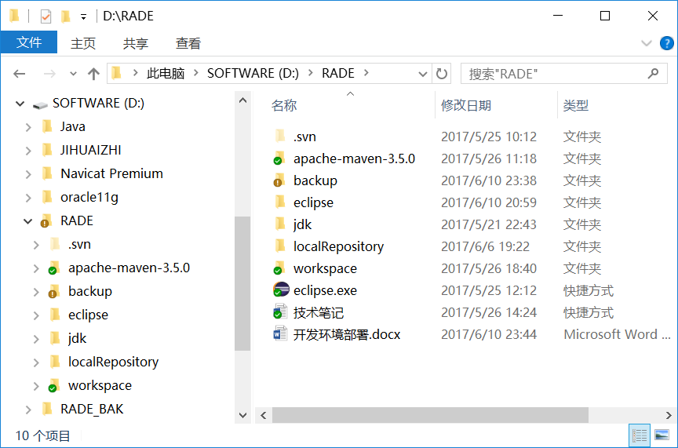

1. 启动D:\RADE 下的快捷方式eclipse.exe
2. 修改数据库配置文件: D:\RADE\workspace\radf\src\main\resources\app.properties,配置正确的Mysql数据库地址

5. eclipse中选中项目radf,执行Maven update project,下载依赖包,完成后执行maven test验证

6.执行debug as 🡪 radf-jetty或 radf-tomcat7 启动项目